«Согласовано» « Утверждено»
Зам. директора по УВР Директор МОУ «СОШ ст. Тарханы»
……………….Е.В.Гордеева …………………………Т.Г.Гордеева

Внеурочное мероприятие
по математике в 1 классе
«Эта увлекательная математика»

Подготовил учитель
начальных классов
МОУ «СОШ ст. Тарханы»
С.В.Матушкина

2011 – 2012 учебный год.

Цель:
развивать интерес к обучению математике
Задачи:
расширять кругозор учащихся в различных областях элементарной математики;
развивать умение делать доступные выводы и обобщения, обосновывать собственные мысли;
развивать логическое мышление;
Формы работы:
фронтальная, работа в парах, работа в группах.
Методы организации работы:
беседа, создание проблемной ситуации, использование ИКТ и наглядного раздаточного материала.
Средства обучения:
компьютер, доска, карточки с заданиями.

Этапы занятия. | Деятельность учителя. | Деятельность учащихся. | Формы и методы организации работы.
1.Орг.момент  2.Сообщение темы занятия  3.Работа над заданиями по теме.  4.Физ.мину-  тка  5.Работа в группах  6.Итог | -Математика сложна, но в жизни всем нужна!  - Как вы понимаете эти слова?  -Нравятся ли вам уроки математики?  -Что больше всего нравится? Почему?  -Сегодня мы будем решать интересные математические задания, работать будем и все вместе и в группах.  - Как вы думаете, какие умения нам понадобятся?  Поясняет задания, организовывает работу уч-ся.  1.Разминка  Математические ребусы ( на доске)  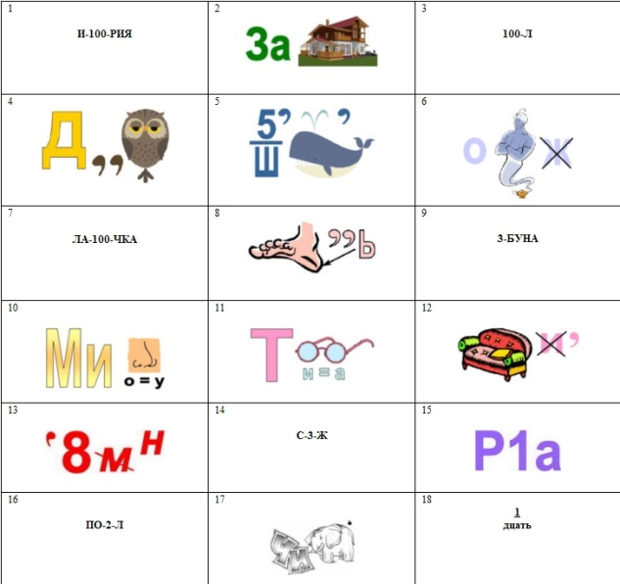  2.Придумать ребус с числом 100.  3.Логические задачи (Презентация ИКТ)  Предлагает детям вспомнить и провести математическую физ.минутку.  Раздаёт карточки с заданиями группам уч-ся.  -Понравилось ли занятие? Что больше? Что было трудным?  Какие навыки и умения использовали? | Слушают учителя, отвечают на вопросы.  Слушают учителя, отвечают на вопросы  Слушают или читают задания, выполняют х совместно или в группах.  Разгадывают ребусы  Придумывают ребусы, затем показывают их всему классу.  Чтение заданий и решение логических задач.  Несколько уч-ся проводят по очереди физ.минутку.  Читают, разбирают и решают логические задания в группах.  Пояснение задания и способа решения его всему классу.  Думают, анализируют, делают выводы. | Проблемный метод  Фронтальная работа  Метод беседы  Фронтальная работа  Наглядный метод  Фронтальная работа  Эвристический метод  Работа в парах  Применение ИКТ  Фронтальная работа  Здоровье  сберегающая  технология  Работа в группах  Наглядный метод  Работа с раздаточным материалом  Метод рефлексии  Фронтальная работа

